DOCUMENTO DE ANÁLISE
DE REQUISITOS FUNCIONAIS



Especificação Requisitos de Software (ERS)
Sistema: SICONT
Módulo: Prestação de Contas EFD-Reinf
UC01 - Manter cadastro de contribuinte

Objetivo deste artefato
O objetivo deste artefato é especificar os requisitos para desenvolvimento de um sistema ou módulo.
Nº do Contrato: |  | 210/2021/AGETEC
Nº da OS: |  | 005/2021
Detalhamento da OS: |  | Realizar levantamento de requisitos da Prestação de Contas EFD-Reinf: Mapeamento do Fluxo e 03 Casos de Uso.
O(s) objetivo(s) desta ERS é (são):
- ( x ) Documentar requisitos de um sistema ou módulo (baseline);
- ( x ) Documentar casos de uso de um sistema ou módulo (baseline);
- ( x ) Documentar tabelas de dados de um sistema ou módulo;
- ( x ) Documentar regras de negócio aplicáveis aos requisitos;
- ( x ) Apresentar protótipos de telas de um sistema ou módulo.
Controle de alterações do documento
Data | Autor (e-mail) |  | Descrição | Versão
16/12/2021 | aline.macedo@ibrowse-sds.com.br |  | Criação do documento. | 1.0

- Descrição
Funcionalidade responsável por gerenciar registros de dados referentes aos Contribuintes no sistema SICONT módulo Prestação de Contas EFD-Reinf. Além disso, será possível realizar ações de cadastro, atualização e consultas dos Contribuintes.
As informações consolidadas nas Tabelas infoContri; infoCadastroContato; infoCadastroSofthouse devem compor o arquivo correspondente ao evento R-1000 – Informações do contribuinte da EFD-Reinf, as quais também são utilizadas para validação de outros eventos da EFD-Reinf.
Para a EFD-Reinf o Contribuinte é também denominado como Declarante ou Sujeito passivo, que é o ente que tem como obrigação acessória enviar a EFD-Reinf para a Receita Federal mensalmente.
Na EFD-Reinf, bem como no eSocial, as informações do setor público poderão ser prestadas de maneira centralizada pelo Ente Federativo Responsável pelo órgão público municipal ou estadual, ou descentralizada, sendo enviada por órgãos vinculados ao ente federativo, separadamente. Assim, caso ocorra a segunda opção (descentralizada), o órgão no seu Evento R-1000 deverá informar no grupo “infoEFR”, o ente federativo que é responsável por ele, o qual será validado na base cadastral da RFB.

Atores
Perfis com permissão de acesso.
Administrador do Sistema.

Pré-condições
Ator estar autenticado no sistema.

Ações
- Listar Contribuinte
- Cadastrar Contribuinte
- Alterar Contribuinte
- Visualizar Contribuinte
- Visualizar Histórico
- Casos de Uso

2.1 Listar Contribuinte
Fluxo:
- O sistema recupera os cadastros de Contribuinte;
- O sistema exibe a tela Contribuinte com os cadastros de Contribuinte recuperados;
- O usuário poderá preencher o(s) filtro(s) para facilitar a busca de Contribuinte e selecionar o botão “Filtrar”;
- Fim do fluxo.

2.2 Cadastrar Contribuinte
Fluxo:
- O usuário seleciona “Cadastrar” Contribuinte a partir do passo 3 do fluxo “Listar Contribuinte”;
- O sistema exibe a tela Cadastro de Contribuinte com formulário disponível para preenchimento;
- O usuário preenche os campos do cadastro Abas: “Contribuinte”, “Contato”, “Softhouse”;
- O usuário seleciona o botão “Salvar”;
- O sistema valida o preenchimento dos campos;
- O sistema exibe mensagem solicitando a confirmação do cadastro "Confirma a inclusão do Contribuinte?”;
- O usuário confirma o preenchimento dos dados selecionando o botão “Confirmar”;
- O sistema persiste os dados do novo Contribuinte;
- O sistema exibe mensagem de confirmação do cadastro “O Contribuinte foi cadastrado com sucesso”;
- Fim do fluxo.

Fluxo de exceção:
- Caso não validado preenchimento no passo 5 do fluxo “Cadastrar Contribuinte”, o sistema exibe mensagem de erro na validação do preenchimento dos campos indicado em vermelho o(s) campo(s) com preenchimento incorreto ou não preenchido;
- O sistema retorna ao passo 3 do fluxo “Cadastrar Contribuinte” para correção do usuário;
- Fim do fluxo de exceção.

2.3 Alterar Contribuinte
Fluxo:
- O usuário seleciona um dos registros de cadastro de Contribuinte a partir do passo 3 do fluxo “Listar Contribuinte”;
- O usuário seleciona “Alterar” Contribuinte;
- O sistema habilita a edição de todos os campos do cadastro de Contribuinte, exceto: “tpInsc” e “nrInsc”.
- O usuário atualiza os campos do cadastro de Contribuinte;
- O usuário seleciona o botão “Salvar”;
- O sistema valida o preenchimento dos campos;
- O sistema exibe mensagem solicitando a confirmação da alteração de dados "Confirme a alteração do Contribuinte?”;
- O usuário confirma a alteração de dados selecionando o botão "Confirmar”;
- O sistema persiste os dados alterados no cadastro do Contribuinte;
- O sistema registra os dados alterados em log;
- O sistema exibe mensagem de confirmação de atualização “O Contribuinte foi alterado com sucesso”;
- Fim do fluxo.

2.4 Visualizar Contribuinte
Fluxo:
- O usuário seleciona um dos registros de cadastro de Contribuinte a partir do passo 3 do fluxo “Listar Contribuinte”;
- O usuário seleciona “Visualizar” Contribuinte;
- O sistema redireciona o usuário para a tela de cadastro do contribuinte e exibe o registro do cadastro de Contribuinte selecionado;
- O usuário visualiza todos os campos do cadastro de Contribuinte selecionado (modo somente leitura, sem permissão de edição);
- Fim do fluxo.

2.5 Visualizar Histórico
Fluxo:
- O usuário seleciona um dos registros de cadastro de Contribuinte a partir do passo 3 do fluxo “Listar Contribuinte”;
- O usuário seleciona “Visualizar Histórico” do Contribuinte;
- O sistema redireciona o usuário para a tela de Histórico e exibe os registros de log conforme [RN11];
- O usuário visualiza todos os registros de log do cadastro de Contribuinte selecionado;
- Fim do fluxo.

- Bloco de dados

Tabela: infoContri
Nome do Campo | Tipo de Dados | Tamanho | Único | Obrigatório | Editável | Máscara | Observações | Descrição
tpInsc | Numérico | 001 | Não | Sim | Não | - | Auto preencher com “1 - CNPJ”. | Código correspondente ao tipo de inscrição do contribuinte:  1 - CNPJ;  2 - CPF.
nrInsc (PK) | Caracter | 014 | Sim | Sim | Não | 11.111.111/0001-11 | Auto preencher com o número do CNPJ correspondente com a empresa selecionada no campo “razaoSocial”. | Número do CNPJ. Número de inscrição do contribuinte de acordo com o tipo de inscrição.  Validação: Deve ser um CNPJ válido (14 posições).
razaoSocial | Caracter | 115 | Não | Sim | Sim | - | Listar Razão Social do Ente Federativo Responsável - EFR e de todas as unidades vinculadas. | Razão Social do contribuinte.
classTrib | Caracter | 002 | Não | Sim | Não | - | Auto preencher com “85 - Administração direta da União, Estados, Distrito Federal e Municípios; Autarquias e fundações públicas”. | Código correspondente à classificação tributária do contribuinte conforme Tabela 08.
indEscrituracao | Numérico | 001 | Não | Sim | Sim | - | Auto preencher com “0”. | Indicativo da obrigatoriedade do contribuinte em fazer a sua escrituração contábil através da ECD Escrituração Contábil Digital.  0 - Empresa NÃO obrigada à ECD;  1 - Empresa obrigada à ECD.
indDesoneracao | Numérico | 001 | Não | Sim | Sim | - | Auto preencher com “0”. | Indicativo de desoneração da folha de pagamento.  0 - Não Aplicável;  1 - Empresa enquadrada nos artigos 7° a 9° da Lei 12.546/2011.  Validação: Pode ser igual a “1” apenas se a classificação tributária for igual a  “02”, “03”, “99”.  Nos demais casos deve ser igual a “0”.
indAcordoIsen Multa | Numérico | 001 | Não | Sim | Sim | - | Auto preencher com “0”. | Indicativo da existência de acordo internacional para isenção de multa.  0 - Sem acordo;  1 - Com acordo.  Validação: Só pode ser igual a “1” se “classTrib” for igual a “60”.
indSitPJ | Numérico | 001 | Não | Sim | Sim | - | Auto preencher com “0”. | Indicativo da situação da pessoa jurídica.  0 - Situação Normal;  1 - Extinção;  2 - Fusão;  3 - Cisão;  4 - Incorporação.
ideEFR | Caracter | 001 | Não | Sim | Sim | - | - | Informar se o órgão público é o Ente Federativo Responsável - EFR ou se é  uma unidade administrativa autônoma vinculada a um EFR.  S - É EFR;  N - Não é EFR.  Essa informação é validada no cadastro do CNPJ na RFB.
cnpjEFR | Caracter | 014 | Não | Sim, se “ideEFR” = “N” | Sim | 11.111.111/0001-11 | Auto preencher com o número do CNPJ correspondente com a empresa selecionada no campo “razaoSocialEFR”. | Número do CNPJ do Ente Federativo Responsável - EFR. Preenchimento obrigatório e exclusivo se “ideEFR” = “N”.  Validação: Deve ser um CNPJ válido (14 posições).  Informação validada no cadastro do CNPJ da RFB.
razaoSocialEFR | Caracter | 115 | Não | Sim | Sim | - | Listar Razão Social do Ente Federativo Responsável - EFR. | Razão Social do Ente Federativo Responsável - EFR.
iniValid | Date | 007 | Não | Sim | Sim | AAAA-MM | Auto preencher com 2022-04. | Mês e ano de início da validade das informações do contribuinte prestadas no evento.  Validação: Deve ser uma data válida, igual ou posterior à data de início de  obrigatoriedade da EFD-Reinf para o contribuinte.
fimValid | Date | 007 | Não | Não | Sim | AAAA-MM | Recomenda-se deixar sem preenchimento. | Mês e ano de término da validade das informações do contribuinte prestadas no evento, se houver.  validação: Deve ser uma data válida.

Tabela: infoCadastroContato
Nome do Campo | Tipo de Dados | Tamanho | Único | Obrigatório | Editável | Máscara | Observações | Descrição
nmCtt | Varchar | 070 | Não | Sim | Sim | - | - | Nome do contato no contribuinte para assuntos relacionados à EFD-Reinf.  Validação:  – Não pode conter caracteres diferentes de: [a-z], [A-Z], 'á', 'Á', 'à', 'À', 'ã', 'Ã', 'â', 'Â', 'é', 'É', 'ê', 'Ê', 'í', 'Í', 'ó', 'Ó', 'ô', 'Ô', 'õ', 'Õ', 'ú', 'Ú', 'ü', 'Ü', 'ç', 'Ç', Chr(32);  – Não pode conter barra vertical “|”;  – Não pode conter mais de 60 caracteres;  – Não pode conter mais de 15 partes;  – Não pode conter 3 ou mais caracteres iguais consecutivos, exceto “III” (algarismo romano);  – Não pode conter parte do nome com 21 ou mais caracteres consecutivos sem separação por espaço.
cpfCtt | Caracter | 011 | Não | Sim | Sim | 111.111.111  -11 | - | Número do CPF do contato no contribuinte.  Validação: Deve ser um CPF válido (11 posições).
foneCel | Caracter | 013 | Não | Não | Sim | (99) 99999-9999 | - | Número do telefone, com DDD, do contato do contribuinte. Validação: Se preenchido, deve conter apenas números com o mínimo de dez dígitos.
foneFixo | Caracter | 013 | Não | Sim, caso foneCel não  preenchido | Sim | (99) 99999-9999 | - | Número do telefone celular, com DDD, do contato do contribuinte.  Validação: Se preenchido, deve conter apenas números com o mínimo de dez dígitos.
email | Caracter | 060 | Não | Não | Sim | aaaaa@aa.aa | - | Endereço eletrônico do contato do contribuinte.  Validação: Deve possuir o caractere "@" e este não pode estar no início e/ou no final. Deve possuir no mínimo um caracter "." depois do @ e não pode estar no final do endereço informado.

Tabela: infoCadastroSofthouse
Nome do Campo | Tipo de Dados | Tamanho | Único | Obrigatório | Editável | Máscara | Observações | Descrição
cnpjSoftHouse | Caracter | 014 | Sim | Sim | Sim | 11.111.111/0001-11 | - | Número do CNPJ da empresa desenvolvedora do software.  Validação: Deve ser um CNPJ válido (14 posições).
nmRazao | Varchar | 115 | Não | Sim | Sim | - | Se PJ ou órgão público, informar a razão social. Caso contrário, informar o nome do contribuinte. | Razão social da empresa desenvolvedora do software.
nmCont | Varchar | 070 | Não | Sim | Sim | - | - | Nome do contato da empresa desenvolvedora do software.
telefone | Caracter | 013 | Não | Não | Sim | (99) 99999-9999 | - | Número do telefone, com DDD, da empresa desenvolvedora do software.  Validação: Se preenchido, deve conter apenas números com o mínimo de dez dígitos.
email | Caracter | 060 | Não | Não | Sim | aaaaa@aa.aa | - | Endereço eletrônico da empresa desenvolvedora do software.  Validação: Deve possuir o caractere "@" e este não pode estar no início e/ou no final. Deve possuir no mínimo um caracter "." depois do @ e não pode estar no final do endereço informado.

- Especificação dos requisitos funcionais e regras de negócio

[RN01] – O sistema deve permitir as seguintes ações de interação:
- Listar Contribuinte
- Cadastrar Contribuinte
- Alterar Contribuinte
- Visualizar Contribuinte
- Visualizar Histórico

[RN02] – O sistema deve redirecionar o usuário para a respectiva tela da ação de interação (cadastro, alteração, visualização, etc.) solicitada pelo usuário. Por exemplo: ao clicar no botão "Cadastrar" o usuário deve ser redirecionado para a tela "Cadastrar” Contribuinte.

[RN03] – O sistema deve apresentar uma mensagem no estilo notificação na tela após uma ação de interação (cadastro, alteração, visualização, etc.) executadas por um usuário a qualquer registro com um botão “Confirmar” no canto inferior direito da notificação.

[RN03.1] – O alerta também deve conter um botão “Fechar” que será responsável por oferecer ao usuário a opção de encerrar a exibição da notificação. O botão “Fechar” deve ficar no canto superior direito da notificação.

[RN03.2] – Se o resultado da ação for concluído com sucesso, o texto apresentado na mensagem deve ser claro indicando qual ação foi executada e que foi concluída com sucesso. Segue os modelos de mensagens a serem usados:
- Cadastrar: “O <nome do registro> foi cadastrado com sucesso”.
- Alterar: “O <nome do registro> foi alterado com sucesso”.

[RN03.3] – Em caso de qualquer tipo de falha, a mensagem deve ser clara indicando que a ação não foi concluída.

4.1 Listar Contribuinte

[RN04] – O sistema deve exibir no canto superior esquerdo da tela o botão de ações (Cadastrar, Visualizar, Alterar, etc.).

[RN05] – Ao entrar na tela de consulta de Contribuinte o sistema já deve exibir a listagem dos registros dos Contribuintes cadastrados no sistema em ordem alfabética.

[RN05.1] – Os registros devem ser apresentados na tela de consulta listando pelas informações:
- Número de inscrição (CNPJ);
- Razão Social;
- EFR - Ente Federativo Responsável (sim/não).

[RN05.2] – O sistema deve permitir aplicar filtro na tela de consulta pelas informações da [RN05.1].

[RN05.3] – O retorno da busca deve ser apresentado em ordem alfabética caso seja retornado mais de um item. O sistema deve retornar código 200 e lista vazia em caso de nenhum registro encontrado.

[RN05.4] – O sistema deve exibir botão “Limpar” para limpar todos os filtros e retornar à tela de consulta original.

[RN05.5] – Os registros que estiverem com o campo “fimValid” preenchido não deverão ser exibidos na listagem.

4.2 Cadastrar Contribuinte

[RN06] – Não deve existir registros de Contribuintes duplicados, ou seja, com o mesmo “nrInsc” (CNPJ) e “razaoSocial” (nome).

[RN07] – Ao clicar no botão "Salvar" o sistema deve validar se todos os campos foram preenchidos. Em caso negativo, exibir a mensagem de erro associada.

[RN07.1] – As mensagens devem sempre aparecer na tela por cima dos componentes e possuir botão/ícone de fechar a mensagem. Enquanto não for fechada a mesma deverá permanecer no topo do formulário.

[RN07.2] – Os campos obrigatórios devem conter marcação com asterisco.

4.3 Alterar Contribuinte

[RN08] – Na ação “Alterar” o sistema deve habilitar a edição de todos os campos do cadastro de Contribuinte, exceto dos campos “tpInsc” e “nrInsc”.

[RN09] – Sempre que houver alteração no registro de cadastro do Contribuinte, os dados “como ficou” armazenados em log deverão compor o arquivo R-1000 – Informações do contribuinte da EFD-Reinf, uma vez que essas opções constam no próprio leiaute desse evento, atrelados à respectiva vigência ou período de validade.

[RN09.1] – No caso de alteração de dados deverá ser informado por meio da indicação do período de validade das informações alteradas nos campos “iniValid” e “fimValid” no grupo “alteracao” do leiaute do arquivo R-1000.

[RN09.2] – No caso da alteração a ser informada se referir apenas ao período de vigência (validade), as datas nos campos “iniValid” e “fimValid”, objeto da alteração, devem ser informadas apenas no grupo “novaValidade” do leiaute do arquivo R-1000.

[RN09.3] – No caso de exclusão de dados deverá ser informado por meio da indicação do período de validade das informações excluídas nos campos “iniValid” e “fimValid” no grupo “exclusao” do leiaute do arquivo R-1000.

4.4 Visualizar Contribuinte

[RN10] – Quando acionada a ação “Visualizar” o sistema deve redirecionar o usuário para a tela Cadastro de Contribuinte do registro selecionado permitindo a visualização de todos os campos no modo somente leitura, sem permissão de edição.

4.5 Visualizar Histórico

[RN11] – O sistema deve armazenar log das ações realizadas (histórico), considerando:
- O que foi feito (nome da ação, por exemplo: cadastrar, alterar, etc.);
- Quem fez (nome do autor da ação);
- Qual perfil (nome do perfil do autor da ação);
- Como era (indicação de como era o registro antes da ação);
- Como ficou (indicação de como ficou o registro após a ação);
- Data início (data de criação ou ativação);
- Data alteração (data de alteração do registro, caso ocorra);
- Data fim (data de exclusão ou desativação).

- Protótipo

5.1 Listar Contribuinte
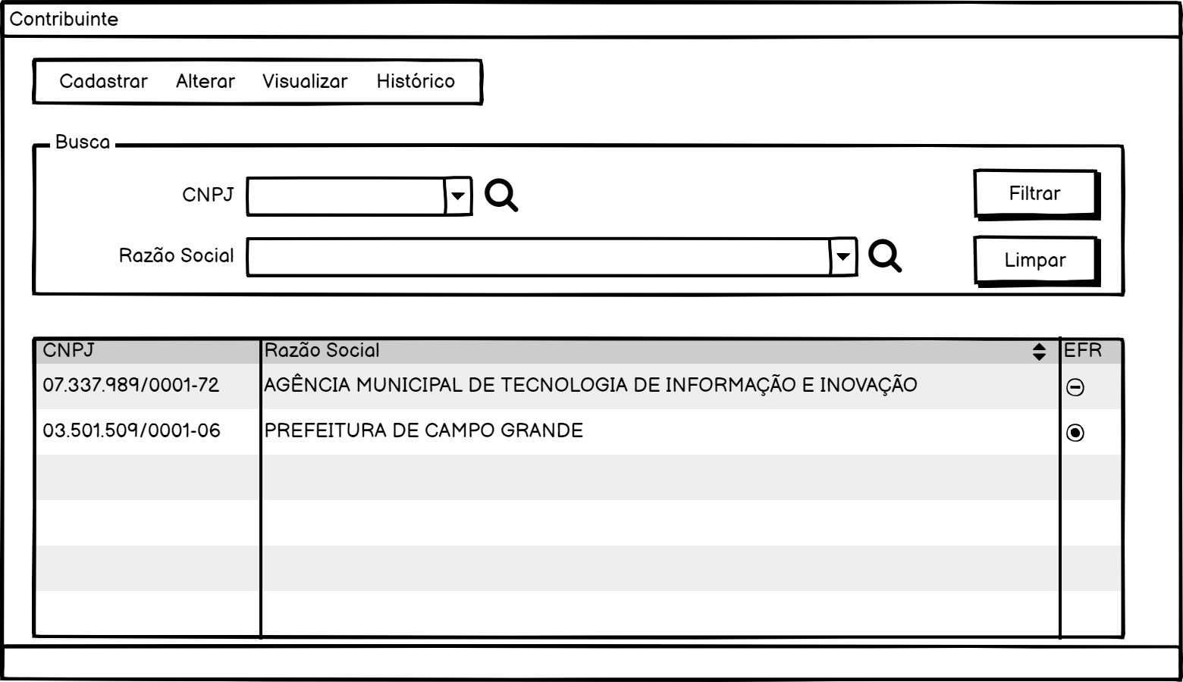

5.2 Cadastrar Contribuinte
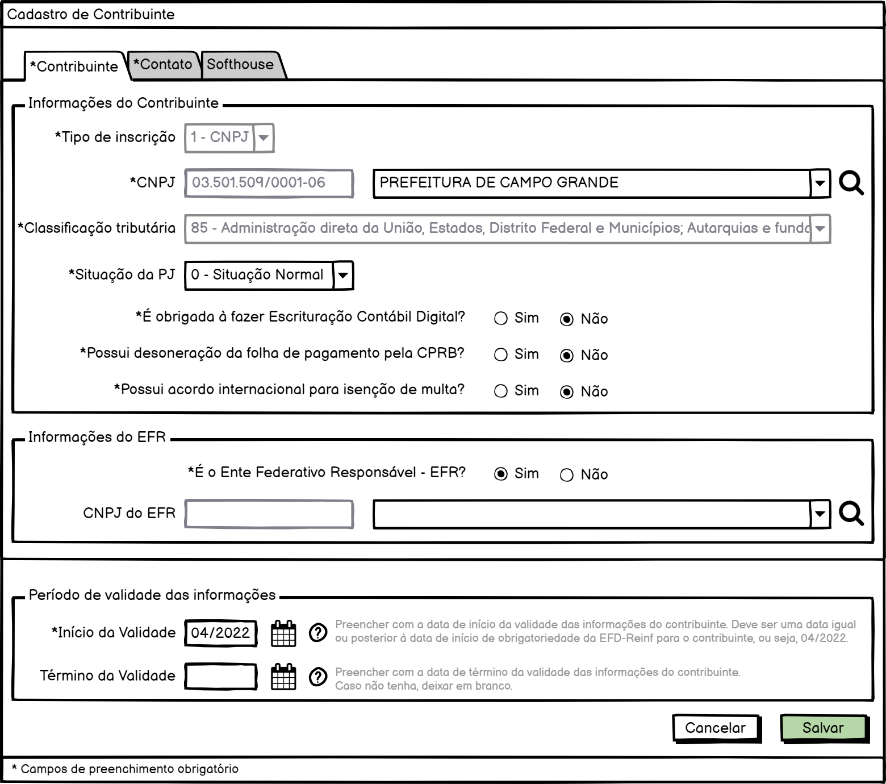

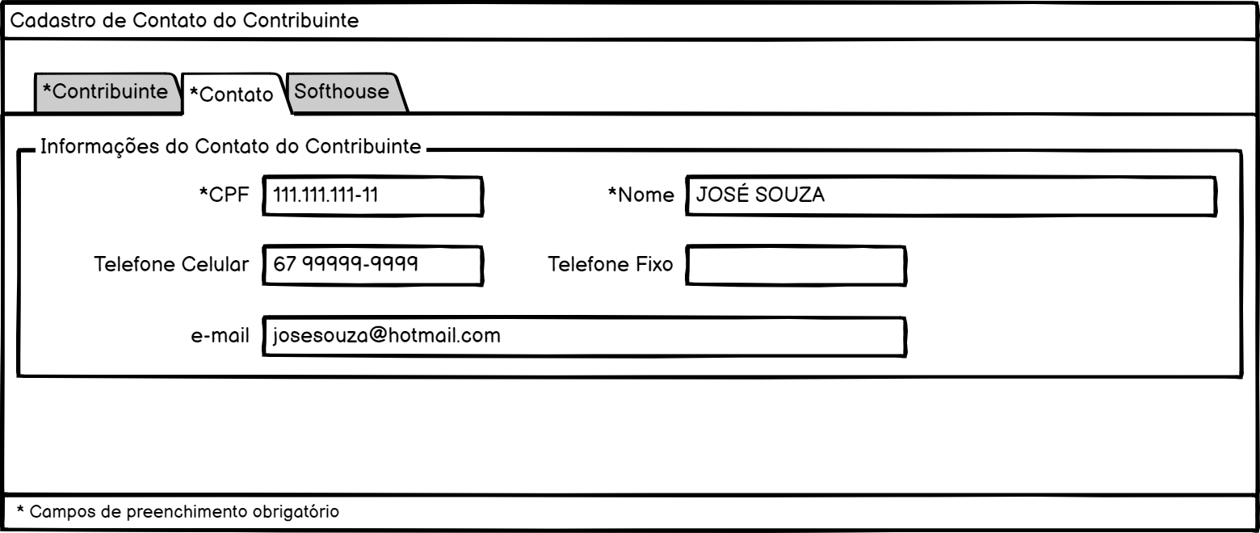

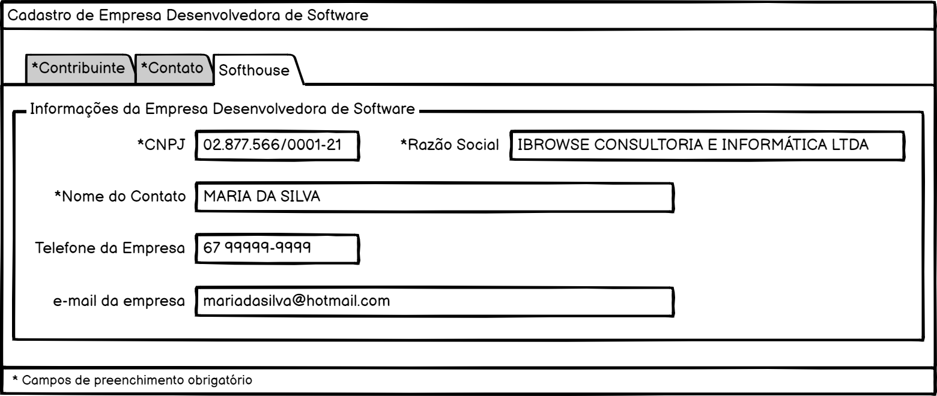

Aprovação

APROVADO POR:
Demandante
Mayara Cardoso Beneti Barauna
Analista de Sistemas

AUTORIZADO POR:
Fiscal do Contrato

Patrícia Nogueira Gomez
Diretora de Desenvolvimento e Gestão de Sistemas

Ciente,

CONTRATADA: IBROWSE
  Aline Silva Terra Macedo  Analista de Negócios |   Luciana Nogueira  Preposto

Este campo de dados não compõe arquivo EFD-Reinf. Este campo de dados foi inserido para facilitar preenchimento do usuário e evitar erros.
Este campo de dados não compõe arquivo EFD-Reinf. Este campo de dados foi inserido para facilitar preenchimento do usuário e evitar erros.

